**Тренировочные занятия для группы НП-1(1);НП-1(2)**

Дата проведения НП-1(24;26;28;30 января ).

Вводная часть. Разминка и упражнения на развитие гибкости (10 мин.).

Развитие мини-футбола в России и за рубежом(90 мин.).

Заключительная часть.Упражнения на развитие гибкости. (10 мин.).

Комплекс базовых упражнений для формирования силы и наращивания мышечной массы. Проведение занятий: распределение весов снарядов, количество повторений упражнений проводится с учетом возрастных данных, физической, технической подготовленности и периодичности посещений учащихся занятий.

**1. Вводная часть**.

Упражнение №1

ОРУ

**2. Основная часть.**

Упражнения на развитие мышц «Спины» и «Груди»

Каждое упражнение выполняется до локального утомления (чувства «жжения» или покалывания мышц).

Продолжительность выполнения каждого упражнения не должна превышать 45-50 сек.

Пауза отдыха между упражнениями – 10-15 сек., 1 повтор каждого упражнения.

Упражнение на развитие мышц «Спины»

Спина Спина и ягодичные мышцы

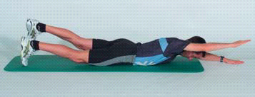

Мышцы брюшного пресса

Верхний пресс Боковой пресс Нижний пресс

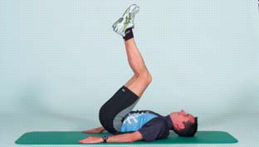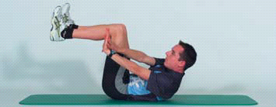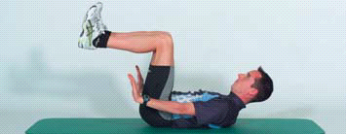

Отжимание от пола широкий хват

3 подхода - мах кол-во раз

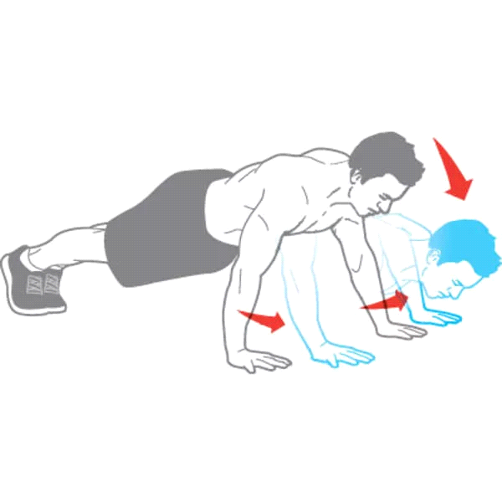

**3. Заключительная часть.**

Упражнения на развитие гибкости

Упражнения на развитие гибкости тела

Выполняя упражнения на гибкость тела ДО тренировки, вы улучшаете кровообращение, которое обеспечивает лучшую доставку кислорода и питательных веществ к мышцам

За счет улучшенной гибкости тела ваш организм на тренировках способен показывать хорошие результаты в силе и в производительности. Гибкость придает мышцам эластичность, что в свою очередь увеличивает диапазон движений мышечных волокон при выполнении различных силовых упражнений. Чем больше диапазон движении, тем больше появляется силы, а сила - это результат.

Растяжка мышц после тренировки, за счет того же притока крови, позволяет ускорить процесс восстановления мышц.



Рекомендации тренера и (или) инструктора по спорту:

____Теоретические занятия: Видеоуроки Максима Заурова.___